Тема 14. ИНФОРМАЦИОННАЯ ЛОГИСТИКА
План:

1. ИНФОРМАЦИОННЫЕ ПОТОКИ В ЛОГИСТИКЕ

2. ИНФОРМАЦИОННЫЕ СИСТЕМЫ В ЛОГИСТИКЕ

3. ВИДЫ ИНФОРМАЦИОННЫХ СИСТЕМ В ЛОГИСТИКЕ

4.ПРИНЦИПЫ ПОСТРОЕНИЯ ИНФОРМАЦИОННЫХ СИСТЕМ В ЛОГИСТИКЕ

5. ИНФОРМАЦИОННЫЕ ТЕХНОЛОГИИ В ЛОГИСТИКЕ

6. ИСПОЛЬЗОВАНИЕ В ЛОГИСТИКЕ ТЕХНОЛОГИИ АВТОМАТИЗИРО-ВАННОЙ ИДЕНТИФИКАЦИИ ШТРИХОВЫХ КОДОВ

7. МАРКИРОВКА ГРУЗОВОГО ПАКЕТА МАШИНОЧИТАЕМЫМ КОДОМ

1. ИНФОРМАЦИОННЫЕ ПОТОКИ В ЛОГИСТИКЕ
В основе процесса управления материальными потоками лежит обработка информации, циркулирующей в логистических системах. В связи с этим одним из ключевых понятий логистики является понятие информационного потока. (Информация (экономическая) - совокупность функционирующих в эконо-мических объектах различных сведений (об общественных процессах произ-водства, распределения, обмена и потребления материальных благ и услуг), которые можно фиксировать, передавать, преобразовывать и использовать для осуществления таких функций управления, как планирование, учет, экономичес-кий анализ, регулирование и др).
Информационный поток-это совокупность циркулирующих в логистической системе, между логистической системой и внешней средой сообщений, необхо-димых для управления и контроля логистических операций. Информационный поток может существовать в виде бумажных и электронных документов.
В логистике выделяют следующие виды и н ф о р м а ц и о н н ы х п о т о к о в (рис. 1):
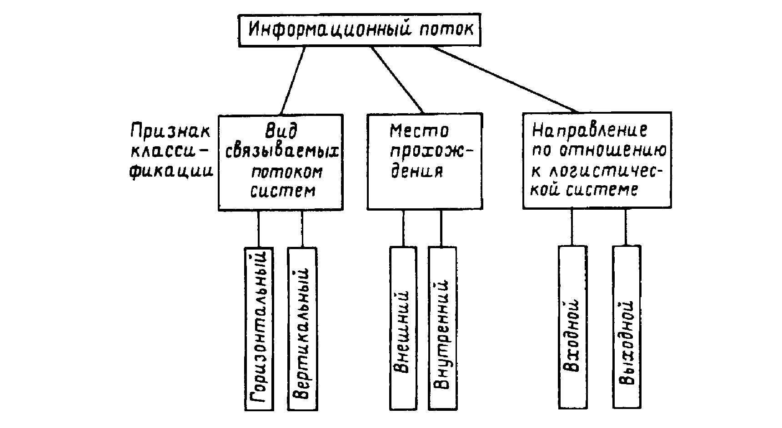
Рис. 1. Виды информационных потоков в логистике

- в зависимости от вида связываемых потоком систем: горизонтальный и вертикальный;
- в зависимости от места прохождения: внешний и внутренний;
- в зависимости от направления по отношению к логистической системе: входной и выходной.
Информационный поток может опережать материальный, следовать одновременно с ним или после него. При этом информационный поток может быть направлен как в одну сторону с материальным, так и в противоположную:
- опережающий информационный поток во встречном направлении содержит, как правило, сведения о заказе;
- опережающий информационный поток в прямом направлении -это пред-варительные сообщения о предстоящем прибытии груза;
- одновременно с материальным потоком идет информация в прямом направлении о количественных и качественных параметрах материального потока;
- вслед за материальным потоком во встречном направлении может проходить информация о результатах приемки груза по количеству или по качеству, разнообразные претензии, подтверждения.
Путь, по которому движется информационный поток, в общем случае, может не совпадать с маршрутом движения материального потока.
Информационный поток характеризуется следующими показателями:
- источник возникновения;
- направление движения потока;
- скорость передачи и приема;
- интенсивность потока и др.
Формирование информационных систем, рассматриваемых ранее,невоз-можно без исследования потоков в разрезе определенных показателей. Например,решить задачу оснащения определенного рабочего места вычис-лительной техникой невозможно без знания объемов информации, проходящей через это рабочее место, а также без определения необходимой скорости ее обработки.
Управлять информационным потоком можно следующим образом:
- изменяя направление потока;
- ограничивая скорость передачи до соответствующей скорости приема;
- ограничивая объем потока до величины пропускной способности отдельного узла или участка пути.
Измеряется информационный поток количеством обрабатываемой или передаваемой информации за единицу времени.
Способы измерения количества информации, содержащейся в каком-либо сообщении, изучаются в раздело кибернетики, который называется теорией информации. Согласно этой теории за единицу количества информации принята так называемая двоичная единица - бит. При использовании элек-тронно-вычислительной техники информация измеряется байтами. Байт - это часть машинного слова, состоящая обычно из 8 бит и используемая как одно целое при обработке информации в ЭВМ.
Применяются также производные единицы количества информации: килобайт и мегабайт.
В практике хозяйственной деятельности информация может измеряться также:
- количеством обрабатываемых или передаваемых документов;
- суммарным количеством документострок в обрабатываемых или переда-ваемых документах.
Следует иметь в виду, что помимо логистических операций в экономических системах осуществляются и иные операции, так же сопровождающиеся возник-новением и передачей потоков информации. Однако логистические информации-онные потоки составляют наиболее значимую часть совокупного потока информации.
Рассмотрим в качестве примера структуру совокупного информационного потока в крупном магазине продовольственных товаров. Основную часть общего объема обращающейся здесь информации (более 50%), составляет информация, поступающая в магазин от поставщиков. Это, как правило, документы, сопровождающие поступающий в магазин товар, так называемые товарно-сопроводительные документы, которые в соответствии с вышеприведенными определениями образуют входящий информационный поток.
Логистические операции в магазине не ограничиваются получением товаров от поставщиков. Внутримагазинный торгово-технологический процесс также включает в себя многочисленные логистические операции, которые сопровож-даются возникновением и передачей информации, используемой внутри магазина. При этом доля образованной информации, используемой внутри магазина, составляет приблизительно 20%.
В целом примерно 2/3 общего объема обрабатываемой в магазине инфор-мации может составлять информация, необходимая для управления и контроля логистических операций. На производственных предприятиях или предпри-ятиях оптовой торговли доля логистических информационных потоков еще значи-тельнее.
В дальнейшем вместо термина «логистический информационный поток» мы будем пользоваться термином «информацнонный поток», не забывая при этом о его логистическом содержании.

2. ИНФОРМАЦИОННЫЕ СИСТЕМЫ В ЛОГИСТИКЕ
Значимым элементом любой логистической системы является подсистема, обеспечивающая прохождение и обработку информации, которая при ближай-шем рассмотрении сама разворачивается в сложную информационную систему, состоящую из различных подсистем.
Так же как и любая другая система, информационная система должна состоять из упорядоченно взаимосвязанных элементов и обладать некоторой совокупностью интегративных качеств.Декомпозицию информационных систем на составляющие элементы можно осуществлять по - разному. Наиболее часто информационные системы подразделяют на две подсистемы: функциональную и обеспечивающую (рис. 2).
Функциональная подсистема состоит из совокупности решаемых задач, сгруппированных по признаку общности цели. Обеспечивающая подсистема, в свою очередь, включает в себя следующие элементы:
-техническое обеспечение, т.е. совокупность технических средств, обес-печивающих обработку и передачу информационных потоков;
- информационное обеспечение, которое включает в себя различные справочники, классификаторы, кодификаторы, средства формализованного описания данных;
- математическое обеспечение, т.е. совокупность методов решения функ-циональных задач. Логистические информационные системы, как правило, представляют собой автоматизированные системы управления логистическими процессами. Поэтому математическое обеспечение в логистических инфор-мационных системах - это комплекс программ и совокупность средств прог-раммирования, обеспечивающих решение задач управления материальными потоками, обработку текстов, получение справочных данных и функциони-рование технических средств.
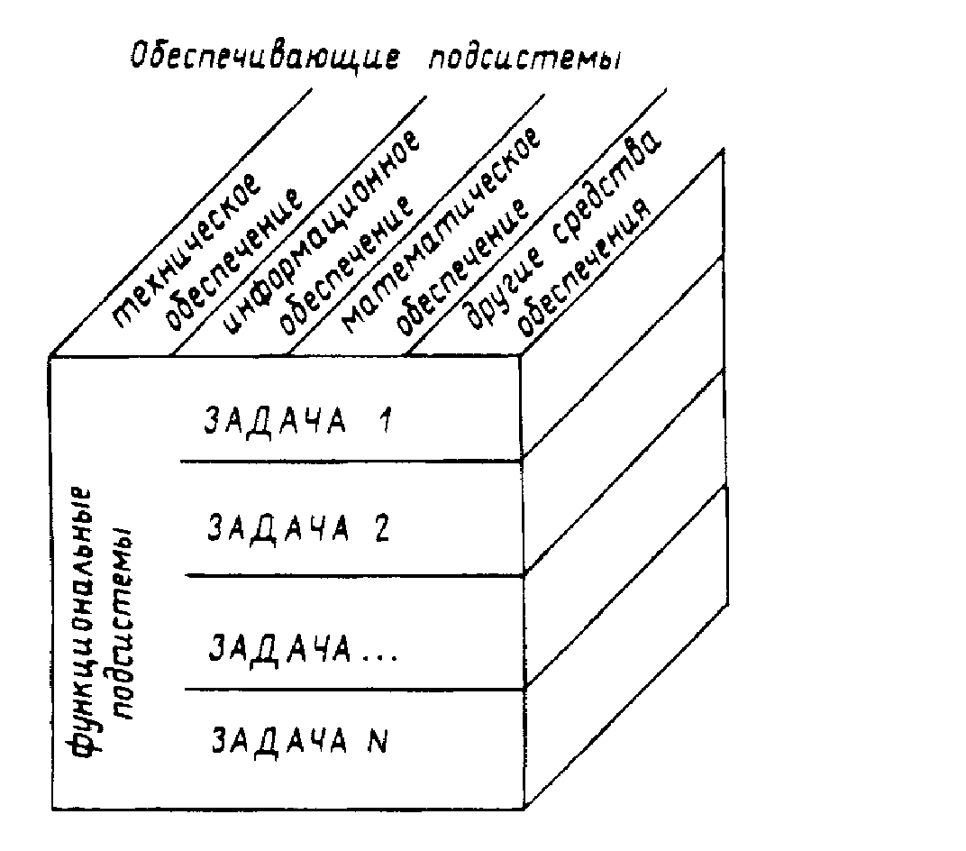
Рис. 2. Структура информационной системы
Организация связей между элементами в информационных системах логистики может существенно отличаться от организации традиционных информационных систем.Это обусловлено тем, что в логистике информа-ционные системы должны обеспечивать всестороннюю интеграцию всех элемен-тов управления материальным потоком, их оперативное и надежное взаимодействие.«Информационно-техническое обеспечение логистических систем отлича-ется не характером информации и набором технических средств, - для их обработки, а методами и принципами, используемыми для их построения».
Определение информационной системы можно сформулировать следую-щим образом: информационная система -это определенным образом организованная совокупность взаимосвязанных средств вычислительной техники, различных справочников и необходимых средств программирование, обеспечивающая решение тех или иных функциональных задач (в логистике- задач по управлению материальными потоками).

3. ВИДЫ ИНФОРМАЦИОННЫХ СИСТЕМ В ЛОГИСТИКЕ
Информационные системы в логистике могут создаваться с целью управления материальными потоками на уровне отдельного предприятия, а, могут способствовать организации логистических процессов на территории регионов, стран и даже группы стран (рис. 3).
Информационные системы

Информационные системы на микроуровне (отдельное
предприятие)
Информационные системы на
макроуровне (регион, страна, группа стран)

плановые

диспозитивные

исполнительные

Рис. 3. Виды информационных систем, применяемых в логистике
На уровне отдельного предприятия информационные системы, в свою очередь, подразделяют на т р и г р у п п ы:
• плановые;
• диспозитивные (или диспетчерские);
• исполнительные (или оперативные).
Логистические информационные системы, входящие в разные группы, отличаются как своими функциональными, так и обеспечивающими подсистемами. Функциональные подсистемы отличаются составом решаемых задач. Обеспечивающие подсистемы могут отличаться всеми своими элементами, т. е. техническим, информационным и математическим обеспечением.
Плановые информационные системы. Эти системы создаются на админис-тративном уровне управления и служат для принятия долгосрочных решений стратегического характера. Среди решаемых задач могут быть следующие:
- создание и оптимизация звеньев логистической цепи;
- управление условно-постоянными, т. е. малоизменяющимися, данными;
- планирование производства;
- общее управление запасами;
- управление резервами и другие задачи.
Диспозитивные информационные системы. Эти системы создаются на уровне управления складом или цехом и служат для обеспечения отлаженной работы логистических систем. Здесь могут решаться следующие задачи:
- детальное управление запасами (местами складирования);
- распоряжение внутрискладским (или внутризаводским) транспортом;
- отбор грузов по заказам и их комплектование, учет отправляемых грузов и другие задачи.
Исполнительные информационные системы создаются на уровне админист-ративного или оперативного управления. Обработка информации в этих системах производится в темпе, определяемом скоростью ее поступления в ЭВМ. Это так называемый режим работы в реальном масштабе времени, который позволяет получать необходимую информацию о движении грузов в текущий момент времени и своевременно выдавать соответствующие административные и управ-ляющие воздействия на объект управления. Этими системами могут решаться разнообразные задачи, связанные с контролем материальных потоков, оператив-ным управлением обслуживания производства, управлением перемеще-ниями и т. п.
Выше рассмотрены особенности информационных систем различных видов в разрезе их функциональных подсистем. Но, как уже отмечалось, различия имеются и в обеспечивающих подсистемах. Остановимся подробнее на харак-терных особенностях программного обеспечения плановых, диспозитив-ных и исполнительных информационных систем.
Создание многоуровневых автоматизированных систем управления мате-риальными потоками связано со значительными затратами, в основном в области разработки программного обеспечения, которое, с одной стороны, должно обеспечить многофункциональность системы, а с другой - высокую степень ее интеграции. В связи с этим при создании автоматизированных систем управления в сфере логистики должна исследоваться возможность использования срав-нительно недорогого стандартного программного обеспечения, с его адаптацией к местным условиям.
В настоящее время создаются достаточно совершенные пакеты программ. Однако применимы они не во всех видах информационных систем. Это зависит от уровня стандартизации решаемых при управлении материальными потоками задач.
Наиболее высок уровень стандартизации при решении задач в плановых информационных системах, что позволяет с наименьшими трудностями адап-тировать здесь стандартное стандартный пакет программ ниже. Это вызвано рядом причин, например:
- производственный процесс на предприятиях складывается исторически и трудно поддается существенным изменениям во имя стандартизации;
- структура обрабатываемых данных существенно различается у разных пользователей.
В исполнительных информационных системах на оперативном уровне управления применяют,как правило,индивидуальное программное обеспечение.

4. ПРИНЦИПЫ ПОСТРОЕНИЯ ИНФОРМАЦИОННЫХ СИСТЕМ В ЛОГИСТИКЕ
В соответствии с принципами системного подхода любая система сначала должна исследоваться во взаимоотношении с внешней средой, а уже затем внутри своей структуры. Этот принцип, принцип последовательного прод-вижения по этапам создания системы, должен соблюдаться и при проектировании логисти-ческих ин4юрмационных систем.
С позиций системного подхода в процессах логистики выделяют т р и у р о в н я (рис.5).
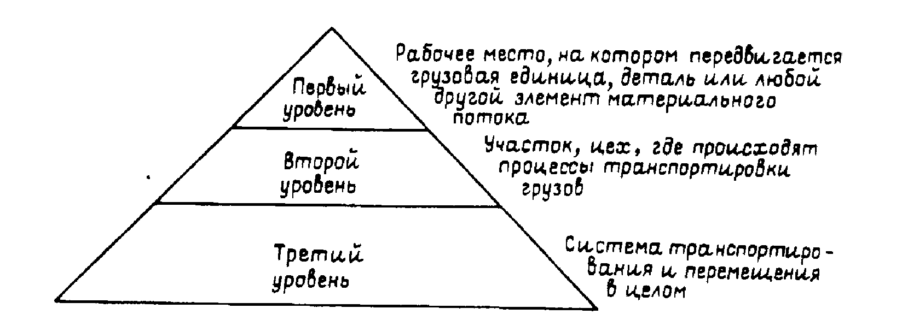
Рис. 5. Уровни в процессах логистики с позиций системного подхода.
Первый уровень - рабочее место, на котором осуществляется логистическая операция с материальным потоком, т. е. передвигается, разгружается, упако-вывается грузовая единица, деталь или любой другой элемент материального потока. Второй уровень – участок, цех, склад, где происходят процессы транспортировки грузов, размещаются рабочие места.
Третий уровень - система транспортирования и перемещения в целом, охватывающая цепь событий, за начало которой можно принять момент отгрузки сырья поставщиком. Оканчивается эта цепь при поступлении готовых изделий в конечное потребление.
В плановых информационных системах решаются задачи, связывающие логистическую систему с совокупным материальным потоком. При этом осуществляется сквозное планирование в цепи «сбыт-производство-снабжение», что позволяет создать эффективную систему организации производства, построенную на требованиях рынка, с выдачей необходимых требований в систему материально-технического обеспечения предприятия. Этим плановые системы как бы «ввязывают» логистическую систему во внешнюю среду, в совокупный материальный поток.
Диспозитивные и исполнительные системы детализируют намеченные планы и обеспечивают их выполнение на отдельных производственных участках, в складах, а также на конкретных рабочих местах.
В соответствии с концепцией логистики информационные системы, относя-щиеся к различным группам, интегрируются в единую информационную систему. Различают вертикальную и горизонтальную интеграцию.
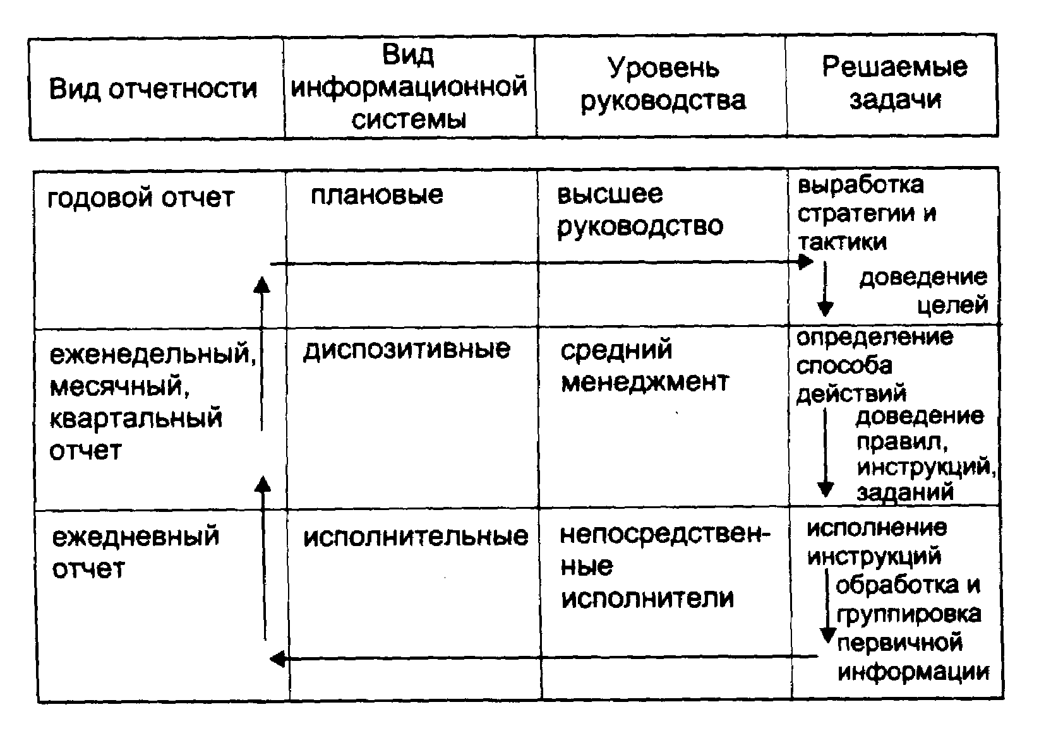
Вертикальной интеграцией считается связь между плановой, диспозитивной и исполнительной системами посредством вертикальных информационных потоков. Принципиальная схема вертикальных информационных потоков, связывающих плановые, диспозитивные и исполнительные системы, приведена на рис.6.
Рис. 6. Принципиальная схема информационных потоков в микрологистических системах
Горизонтальной интеграцией считается связь между отдельными комплексами задач в диспозитивных и исполнительных системах посредством горизонтальных информационных потоков.
В целом преимущества интегрированных информационных систем заключаются в следующем:
- возрастает скорость обмена информацией;
-уменьшается количество ошибок в учете;
- уменьшается объем непроизводительной, «бумажной» работы;
-совмещаются ранее разрозненные информационные блоки.
При построении логистических информационных систем на базе современных ЭВМ необходимо соблюдать определенные принципы.
- Принцип использования аппаратных и программных модулей. Под аппарат-ным модулем понимается унифицированный функциональный узел радио-электронной аппаратуры, выполненный в виде самостоятельного изделия. Модулем программного обеспечения можно считать унифицированный, в определенной степени самостоятельный, программный элемент, выполняющий определенную функцию в общем программном обеспечении. Соблюдение принципа использования программных и аппаратных модулей позволит:
-обеспечить совместимость вычислительной техники и программного обеспечения на разных уровнях управления;
-повысить эффективность функционирования логистических информационных систем;
- снизить их стоимость;
-ускорить их построение.
2. Принцип возможности поэтапного создания системы. Логистические информационные системы, построенные на базе ЭВМ, как и другие автоматизи-рованные системы управления, являются постоянно развиваемыми системами. Это означает, что при их проектировании необходимо предусмотреть возмож-ность постоянного увеличения числа объектов автоматизации, расширения состава реализуемых информационной системой функций и количества решаемых задач. При этом следует иметь в виду, что определение этапов создания системы, т.е. выбор первоочередных задач, оказывает большое влияние на последующее развитие логистической информационной системы и на эффективность ее функционирования.
3.Принцип четкого установления мест стыка. «В местах стыка мате-риальный и информационный поток переходит через границы правомочия и ответственности отдельных подразделений предприятия или через границы само-стоятельных организаций. Обеспечение плавного преодолевания мест стыка является одной из важных задач логистики».
4. Принцип гибкости системы с точки зрения специфических требований конкретного применения.
5. Принцип приемлемости системы для пользователя диалога «человек-машина».

5. ИНФОРМАЦИОННЫЕ ТЕХНОЛОГИИ В ЛОГИСТИКЕ
Если в информационной системе осуществляется автоматизированная обработка информации, то техническое обеспечение включает в себя электрон-ную вычислительную технику и средства связи ее между собой. Основной частью техническою обеспечения в этом случае является ЭВМ.
Одним из основных блоков современной электронной вычислительной машины является процессор - устройство, осуществляющее запрограммирован-ную обработку данных. Развитие электроники позволило производить процесс-соры очень небольших размеров, обладающие значительным быстродействием и объемом памяти. ЭВМ, выполненную на базе микропроцессоров, относят к микро-ЭВМ. Те из них, которые обладают развитым сервисом обращения с неквалифицированным пользователем, в научно-популярной и научной (пре-имущественно в англоязычной) литературе называются компьютерами.
Широкое проникновение логистики в сферу экономики в существенной степени обязано компьютеризации управления материальными потоками. Компьютер стал повседневным элементом оргтехники для работников самых разнообразных специальностей, с ним научились обращаться, ему поверили. Программное обеспечение компьютеров дает возможность на каждом рабочем месте решать сложные вопросы по обработке информации. Эта способность микропроцессорной техники позволяет с системных позиций подходить к управлению материальными потоками, обеспечивая обработку и взаимный обмен большими объемами информации между различными участниками логистичес-кого процесса.
Совершенствование количественных показателей микропроцессорной техники, таких, как быстродействие процессора. объем памяти, простота общения с компьютером, стоимость вычислительной техники и другие, обеспечило качественную возможность интеграции различных участников в единую систему. При этом следует иметь в виду, что каждый из этих участников оперирует большими объемами информации.
В плановых и, частично, в диспозитивных информационных системах обработка логистической информации осуществляется в вычислительных центрах или в отделах на рабочих местах специалистов. Совокупность решаемых здесь задач зависит от роли участника в общем логистическом процессе.
В исполнительных информационных системах осуществляется оперативное управление материальными потоками. Для этих систем особенно важно фиксировать и обрабатывать информацию в темпе прохождения материального потока. Решение возникающих при этом задач зачастую возможно лишь при условии применения современной техники и технологии сбора, обработки и передачи информации в режиме реального масштаба времени.

6. ИСПОЛЬЗОВАНИЕ В ЛОГИСТИКЕ ТЕХНОЛОГИИ АВТОМАТИЗИРОВАННОЙ ИДЕНТИФИКАЦИИ ШТРИХОВЫХ КОДОВ
Через каждое звено логистической цепи проходит большое количество единиц товаров. При этом внутри каждого звена товары неоднократно перемещаются по местам хранения и обработки. «Вся система движения товаров - это непрерывно пульсирующие дискретные потоки, скорость которых зависит как от потенциала, (мощности) производства, ритмичности поставок, размеров имеющихся запасов, так и от скорости реализации и потребления».
Для того, чтобы иметь возможность эффективно управлять этой динамичной, логистической системой, необходимо в любой момент иметь информацию в детальном ассортименте о входящих и выходящих из нее материальных потоках, а также о материальных потоках, циркулирующих внутри нее.
Как свидетельствует зарубежный и отечественный опыт, данная проблема решается путем использования при осуществлении логистических операций с материальным потоком микропроцессорной техники, способной идентифици-ровать (опознать) отдельную грузовую единицу. Речь идет об оборудовании, способном сканировать (считывать) разнообразные штриховые коды. Это оборудование позволяет получать информацию о логистической операции в момент и в месте ее совершения - на складах промышленных предприятий, оптовых баз, магазинов, на транспорте. Полученная информация обрабатывается в режиме реального масштаба времени, что позволяет управляющей системе реагировать на нее в оптимальные сроки.
Автоматизированный сбор информации основан на использовании штриховых кодов разных видов, каждый из которых имеет свои технологические преи-мущества. Например, код с прямоугольным контуром - код ITF - 14 (рис. 7) печатается намного легче остальных кодов, что позволяет применять его на гофрированных упаковках. Используется для кодирования товарных партий.
Для кодирования большого объема информации на ограниченной поверхности может применяться код «2 из 5 с чередованием».

В логистике дополнительно к другим кодам может применяться код 128 (рис. 8). Этим кодом могут быть закодированы номер партии, дата изготовления, срок реализации и т. д.
Рис. 7. Код ITF - 14.Применяется для кодирования отгрузочных упаковок

Рис. 8. Код 128. Применяется вместе с другими кодами для кодирования дополнительной информации
В сфере обращения широкое применение получил код EAN (рис. 9), который часто можно встретить на товарах массового потребления. Остановимся подробнее на технологии использования кода EAN в логистических процессах.
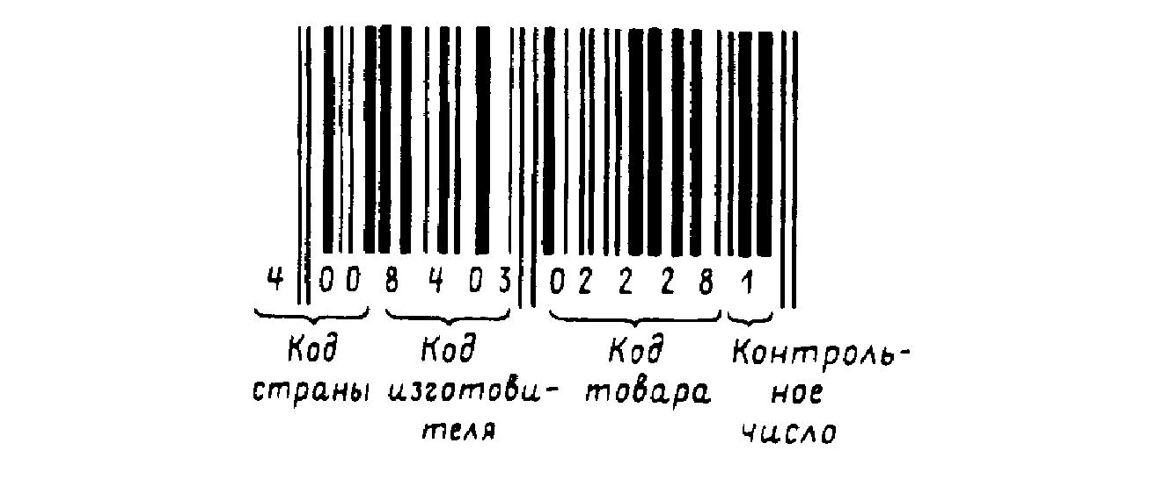
Рис. 9. Код ЕAN -13, внешний вид и структура. В основном применяется для кодирования товаров народного потребления
Имеется алфавит кода EAN, в котором каждой цифре соответствует определенный набор штрихов и пробелов. На этапе запуска товара в производство ему присваивается тринадцатизначный цифровой код, который впоследствии в виде штрихов и пробелов будет нанесен на этот товар. Первые две или три цифры обозначают код страны, который присвоен ей ассоциацией EAN в установленном порядке. Принято называть эту часть кода флагом. В табл. 10 приведены значе-ния кодов разных стран по состоянию на 01.05.95 г.
Следующие четыре цифры - индекс изготовителя товара. Совокупность кода страны и кода изготовителя является уникальной комбинацией цифр, которая однозначно идентифицирует предприятие, производящее маркируемый товар.
Оставшиеся цифры кода предоставляются изготовителю для кодирования своей продукции по собственному усмотрению. При этом кодирование можно просто начать с нуля и продолжать до 99999. Таким образом, первые двенадцать цифр кода EAN однозначно идентифицируют любой товар в общей совокупности товарной массы.
Последняя, тринадцатая цифра кода является контрольной. Она рассчиты-вается по специальному алгоритму на основе двенадцати предшествующих цифр. Неправильная расшифровка одной или нескольких цифр штрихового кода приведет к то му, что ЭВМ, рассчитав по двенадцати цифрам контрольную, обнаружит ее несоответствие контрольной цифре, нанесенной на товаре. Прием сканирования не подтвердится и считывание кода придется повторить. Таким образом, контрольная цифра обеспечивает надежное действие штрихового кода, является гарантией устойчивости и надежности всей системы.
Проведенные исследования показывают, что введенные с клавиатуры компью-тера вручную данные о товаре содержат, в среднем, одну ошибку на каждые 300 введенных знаков. При использовании штриховых кодов этот показатель снижается до одной ошибки на 3 миллиона знаков. Среднюю стоимость работ по выявлению и устранению последствий одной такой ошибки американская ассоциация менеджмента определила в 25 дол. Согласно другим исследованиям цена одной ошибки превышает 100 дол.
В основе технологии штрихового кодирования и автоматизированного сбора данных лежат простые физические законы. Штриховой код представляет собой чередование темных и светлых полос разной ширины, построенных в соответ-ствии с определенными правилами. Изображение штрихового кода наносится на предмет, который является объектом управления в системе. Для регистрации этого предмета проводят операцию сканирования. При этом небольшое светящееся пятно или луч лазера от сканирующего устройства движется по штриховому коду, пересекая попеременно темные и светлые полосы. Отраженный от светлых полос световой луч улавливается светочувствительным устройством и преобразуется в дискретный электрический сигнал. Вариации полученного сигнала зависят от вариаций отраженного света. ЭВМ, расшифровав электричес-кий сигнал, преобразует его в цифровой код.
Сам по себе цифровой код товара информации о его свойствах, как правило, не несет. Уникальное тринадцатизначное число является лишь адресом ячейки памяти в ЭВМ, которая содержит об этом товаре все сведения, необходимые для формирования машиночитаемых документов. Совокупность этих сведений образует так называемую базу данных о товаре. В последующем база данных должна передаваться по цепи товародвижения с помощью сети электронной связи или на машиночитаемых носителях.
Страны с развитой рыночной экономикой более 20 лет назад начали раз-рабатывать и внедрять АСУ, основанные на автоматизированном сборе данных о товаре.
Сегодня свыше 200 тысяч магазинов в различных странах мира оборудованы системами для считывания кодов.
В области внешней торговли наличие штрихового кода на товаре является обязательным требованием при поставке товаров на экспорт. Отсутствие кода в значительной степени влияет на конкурентоспособность продукции, а порой делает ее реализацию невозможной.

Таблица 1.
Коды, присвоенные странам ассоциацией EAN

Страна. | Код EAN (флаг) | Страна | Код ЕAN (флаг)
США | 00 – 09 | Израиль | 729
Франция | 30 – 37 | Швеция | 73
Болгария | 380 | Гватемала, Гондурас,
Словения | 383 | Никарагуа,
Хорватия | 385 | Коста-Рика, Панама | 740-745
Германия | 400 – 440 | Мексика | 750
СНГ | 460 – 469 | Венесуэла | 759
Латвия | 4605 | Швейцария | 76
Тайвань | 471 | Колумбия | 770
Эстония | 474 | Уругвай | 773
Филиппины | 480 | Перу | 775
Гонконг | 489 | Аргентина | 779
Япония | 45,49 | Чили | 780
Англия | 50 | Эквадор | 786
Греция | 520 | Бразилия | 789
Кипр | 529 | Италия | 80-83
Мальта | 535 | Испания | 84
Ирландия | 539 | Куба | 850
Бельгия и |  | Чехия и Словакия | 859
Люксембург | 54 | Югославия | 860
Португалия | 560 | Турция | 869
Исландия | 569 | Нидерланды | 87
Дания | 57 | Южная Корея | 880
Польша | 590 | Таиланд | 885
Венгрия | 599 | Сингапур | 888
ЮАР | 600 – 601 | Индонезия | 899
Марокко | 611 | Австрия | 90-91
Финляндия | 64 | Австралия | 93
Китай | 690 | Новая Зеландия | 94
Норвегия | 70 | Малайзия | 955

Широкое применение открытые системы автоматизированного управления товародвижением с применением штриховою кодирования получили во многих странах Западной Европы, в США, Японии, в ряде стран Восточной Европы.
Эффективность АСУ, основанных на сканировании штриховых кодов, хорошо иллюстрирует пример крупной американской торговой компании «Kmart Corporation», которая широко использует систему управления товародвижением, построенную на базе автоматизированного считывания информации о товаре со штриховых кодов. Эта технология позволяет безошибочно определять, какой товар (например, джинсы определенного цвета и размера), в каком количестве, куда и когда надо поставить и по какой цене продать, чтобы это принесло прибыль. Если принять во внимание, что в разных регионах США компания обслуживает более 2200 магазинов, ассортимент которых включает приблизи-тельно сто тысяч наименований, то можно ориентировочно оценить возможности управляющей системы.
Как уже отмечалось, база данных о товаре формируется на предприятии-изготовителе в период запуска изделия в производство и присвоения ему кода EAN. На готовое изделие различными способами наносится штриховой код, соответствующий коду цифровому.
Существуют разные технологии печати штрихового кода, в том числе, мастер-фильмы (фотопленочные шаблоны), офсетная литография, точечно-матричная печать и др.
Если между ЭВМ поставщика и ЭВМ получателя товара имеется электронная связь, то информация о кодах товаров, составляющих партию, об их количествах, а также база данных о самих товарах передается автоматически. Если такой связи нет, то информация передается на магнитных дисках. В случае необходимости электронную технологию передачи информации можно дополнить распечаткой сопроводительных документов на бумажной основе.
На складе получателя во время приемки товаров производится сканирование штрихового кода при помощи специального устройства. 'Это может быть контактный сканер-карандаш, портативный лазерный сканер или стационарное сканирующее устройство. Количество товаров, в разрезе товарных кодов, запоминается переносным устройством сбора данных. 'Затем эта информация перегружается в складскую 'ЭВМ, где сверяется с данными о партии, поступив-шими на гибком магнитном диске или по сети электронной связи.
При продаже товара в магазине кассир считывает штриховой код с выбранного покупателем изделия. Около двух секунд уходит па сканирование товара и идентификацию его товарного кода. После этого кассовый компьютер, отыскав в памяти цену и другие необходимые реквизиты изделия, выдает их на экран и печатает чек.
В момент выдачи чека кассовым компьютером главный компьютер секции принимает в свою память информацию о том, что данный товар продан. Получение товаров со склада и их реализацию этот компьютер сопровождает арифметической увязкой массивов в картотеке наличия. Таким образом, система перманентно обеспечивает не только суммовой, но и количественный учет товаров, что невозможно организовать без кодирования товаров.
Количественный учет реализации товара используется для своевременного пополнения торгового ассортимента. Автоматически составленный и переданный по сети электронной связи заказ на завоз товаров в магазин или подачу их в торговый зал учитывает складывающийся спрос по каждой товарной позиции.
Использование в логистике технологии автоматизированной идентификации штриховых кодов позволяет существенно улучшить управление материальными потоками на всех этапах логистического процесса. Отметим ее основные преимущества.
На производстве:
-создание единой системы учета и контроля за движением изделий и комплек-тующих его частей на каждом участке, а также за состоянием логистического процесса на предприятии в целом;
- сокращение численности вспомогательного персонала и отчетной документации, исключение ошибок.
В складском хозяйстве:
- автоматизация учета и контроля за движением материального потока;
- автоматизация процесса инвентаризации материальных запасов;
-сокращение времени на логистические операции с материальным и информационным потоком.
В торговле:
- создание единой системы учета материального потока;
- автоматизация заказа и инвентаризации товаров;
- сокращение времени обслуживания покупателей.

7. МАРКИРОВКА ГРУЗОВОГО ПАКЕТА МАШИНОЧИТАЕМЫМ КОДОМ
В логистических процессах объектом управления является и отдельная товарная единица и грузовой пакет, включающий в себя десятки, а то и тысячи отдельных единиц товара. При этом отдельная единица товара, преимущества кодирования и автоматизированной идентификации которой рассмотрены выше, является основным предметом труда лишь на завершающей стадии товаро-движения, то есть в магазине. На более ранних стадиях товар движется большей частью в форме грузовых пакетов. Отсутствие единообразия и согласованности у участников логистических процессов в вопросах кодирования, маркировки и идентификации этих пакетов существенно замедляет движения материального потока, затрудняет управление им на всех этапах продвижения от поставщика к потребителю.
В условиях, когда в опте сосредоточиваются грузы от многих поставщиков, применяющих разные, зачастую несовместимые системы идентификации грузо-вых пакетов, эффективная организация управления материальными потоками затруднена.
У производителей потери эффективности возникают на стадии распределения. Транспортники «недобирают» эффект в процессе перевозки. Оптовики теряют в процессе хранения и сортировки грузов, розничная торговля - при выполнении закупочных операций.
С одной стороны, перечисленные потери, с другой - высокий уровень развития компьютерной техники и информационной технологии позволили Между-народной ассоциации EAN разработать единый стандарт на маркировку грузовых пакетов.
Как в свое время введение стандарта на поддоны, так и введение единого стандарта на маркировку грузовых пакетов в состоянии коренным образом изменить системы грузопереработки, резко повысить эффективность логистичес-ких процессов.
Предложенный ассоциацией EAN стандарт предусматривает маркировку грузового пакета специальной этикеткой (рис. 10.
Этикетка EAN для грузового пакета может содержать различную информацию. Однако ее основное назначение- нести на себе машиночитаемый код, позволяя-ющий идентифицировать данную грузовую единицу.
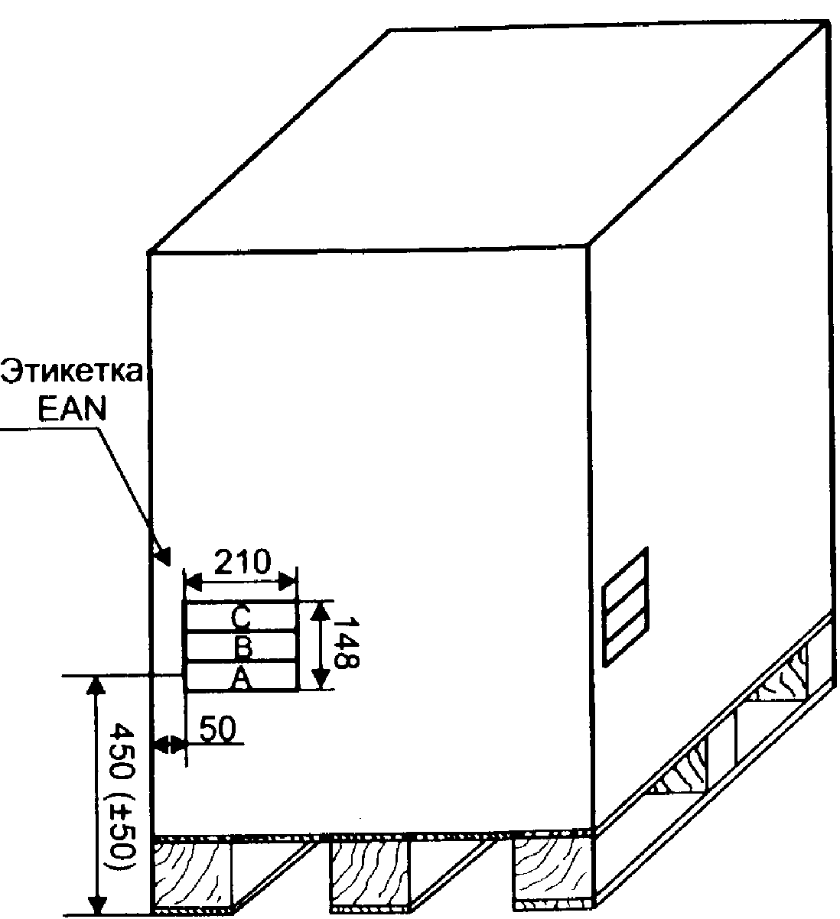
Рис. 10. Расположение стандартной этикетки EAN на грузовом пакете (размеры указаны в миллиметрах)

Этот штриховой код располагают в части А. Формируется код в соответствии с символикой UCC/EAN-128. Этот тип кода позволяет объединить в одном штриховом коде информацию о товаре (то есть код EAN-13 содержащегося в грузовом пакете товара), информацию о сроках хранения, а также информацию, позволяющую однозначно идентифицировать данную грузовую единицу.
В зоне В этикетки размещают данные о грузе в форме цифр и букв, которые могут быть введены в компьютер вручную.
Информация, располагаемая в зоне С, определяется по усмотрению грузо-отправителя. Здесь, например, может размещаться полное или сокращенное название фирмы или другие данные в виде цифр, рисунка или текста.
Размеры стандартной этикетки 148 мм х 210 мм. Место расположения этикетки на грузовом пакете изображено на рисунке 55.
Для того, чтобы в процессе грузопсреработки этикетка была постоянно видна оператору, ее наносят на все четыре боковые стороны пакета. При этом середина кода грузового пакета (основная часть кода) должна находиться на расстоянии 450 мм (±50 мм) от несущей поверхности, на которой уложен грузовой пакет, например, от поверхности полки стеллажа.
Использование кода UCC/EAN-128 обеспечивает эффективное управление и контроль за логистическими процессами не только за счет идентификации грузовых пакетов, но и за счет возможности применения систем электронного обмена данными (EDI) на основе стандарта EANCOM.
Преимущества применения этикетки EAN:
• обеспечивается однозначная и простая идентификация поддона, во многом схожая с идентификацией потребительской упаковки кодом EAN-13. Серийный код транспортной упаковки (UCC/EAN-128) является своеобразным ключом, обеспечивающим доступ к информации, хранящейся в компьютере;
• этикетка, нанесенная первоначально поставщиком поддона, может исполь-зоваться всеми без исключения участниками цепи «производитель- потребитель»;
• значительно облегчается процесс коммуникации между партнерами;
• сканирование штриховых кодов обеспечивает быстрый и правильный ввод информации;
• неоднократно снижается время обработки грузов на всех этапах.
Подводя итог, отметим, что система контроля за состоянием запасов с фиксированной периодичностью заказа применяется в следующих случаях:
- условия поставки позволяют получать заказы различными по величине партиями,
- расходы по размещению заказа и доставка сравнительно невелика,
- потери от возможного дефицита сравнительно невелики.
На практике по данной системе можно заказывать один из многих товаров, закупаемых у одного и того же поставщика, товары, на которые уровень спроса относительно постоянен, малоценные товары и т. д.

